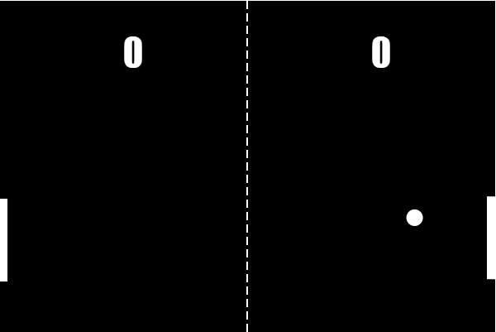Verslag Javascript Module

## Spelregels

Je scoort punten door middel van een bal en een stokje. Als de bal uit gaat of bij jou over de lijn gaat, dan heeft de ander een punt en vice versa.

Het spel wordt in de singleplayer bestuurd met de muis. Als je multiplayer doet, dan heeft de ene persoon de “W”- en “S”-toets en de andere persoon heeft de “Pijl **↑** “- en “Pijl **↓** “-toets.

## Hoe heb je het spel ontwikkeld?

Wij hebben een tutorial van Youtube als basis gebruikt. Daarmee hebben we geleerd hoe de code is geschreven en deze daarna overgeschreven, zodat we precies wisten wat waar stond. De link naar deze tutorial is: https://www.youtube.com/watch?v=nl0KXCa5pJk  
Het gaat hierbij om de game Pong. Ik denk dat iedere volwassene deze game wel kent, aangezien het een van de eerste videospellen.

## Welke technieken uit welke paragraven heb je gebruikt?

In de code hebben we variabelen gebruikt. Sommige zijn als “Const” benoemd en andere als “var”. Daarnaast hebben we functies gebruikt. Zonder functies kan je eigenlijk niks in Javascript, dus het is vrij logisch dat we functies hebben gebruikt. Ook hebben we een if-else gebruikt om ervoor te zorgen dat we voorwaardes konden hebben. En als deze voorwaardes klopte, dan werd een bepaalde code uitgevoerd.

Naast if-else, hebben we ook een for-loop erin zitten. Zelf vinden wij het niet heel erg duidelijk wat dit doet, maar het creëert een soort variabele waarmee je een bepaald stuk code uit kunt voeren. Vaak draait het om een plaatje of een vormpje.

## Reflectie op de module/PO

Het enige waar wij af en toe tegen aan liepen was (niet een paal) het positioneren van stukken code. Vaak hadden we wel de goede gedachten maar stond het stuk code net niet op de goede plek waardoor bepaalde onderdelen het niet goed of helemaal niet deden.

Als wij meer tijd hadden gehad voor het maken van dit PO, hadden wij nog het menu wat aantrekkelijker willen maken door middel van bijvoorbeeld plaatjes of andere kleuren. Verder hadden wij er ook een fullscreen game van willen maken. Daarnaast hadden we er ook voor willen zorgen dat je met zijn tweeën tegelijk op 1 keyboard kan spelen, nu registreert hij maar 1 keyboard input tegelijk.

## Wat vond je van de module?

### Quinten:

Ik vond dit persoonlijk een erg fijne module om mee te werken. Dit komt omdat je erg goed wordt begeleid door de uitleg in deze module wat je in sommige andere modules niet hebt. Hierdoor leerde je spelenderwijs omgaan met de stof en sloeg je het dus beter op. Ik heb geen opmerkingen voor de docent want de uitleg was goed te volgen doordat er voorbeelden gebruikt werden die makkelijk te begrijpen waren, ook werd er snel gereageerd op vragen met een uitleg erbij waardoor het toch te begrijpen was. Ik zou ook niet weten wat er anders zou moeten aan de module omdat die dus al erg begeleidend is wat erg fijn is.

### Jeppe:

Ik ben het over het algemeen eens met wat Quinten hierboven zegt. Ik vond het een zeer prettige methode en we zijn er samen vrij gemakkelijk doorheen gefietst. Ook was het fijn dat vragen snel beantwoord werden. En de vragen in de module waren niet al te lastig, waardoor je op een speelse manier de stof leerde.

# Verdeling van 1,0 punt (bij samenwerken)

We hebben besloten om het zo te verdelen dat er 0,6 punt naar Jeppe gaat en 0,4 naar Quinten. We hebben besloten het zo te verdelen omdat Jeppe meer aan de code heeft gedaan dan Quinten. Quinten heeft er wel naast gezeten als het geschreven werd. Op die manier hadden we twee hersencellen die nadachten om ervoor te zorgen dat het sneller ging.

# Het project

Dubbelklik op onderstaande pictogram om het te openen.

